РЕКОМЕНДАЦИИ ДЛЯ РОДИТЕЛЕЙ

ЗАЧЕМ НУЖНА ЗАКЛЕЙКА?

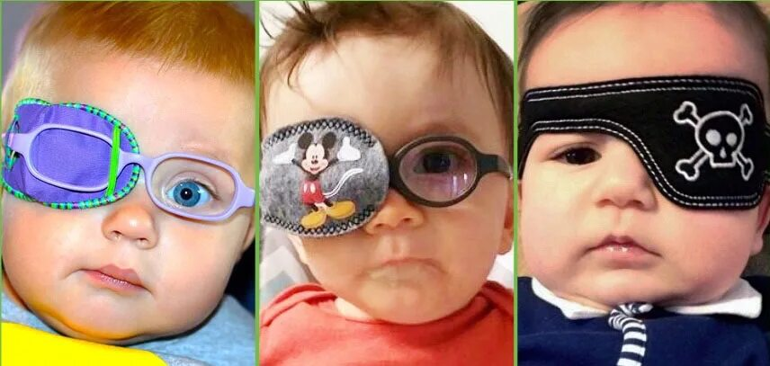Многие из вас видели детей в «заклейках»?

Возникает вопрос — почему?

Зачем детям заклеивают глаз?

Чаще всего глаз заклеивают для лечения амблиопии, это заболевание иначе называют «ленивый глаз».

Некоторые детки, в силу разных обстоятельств рождаются с некоторыми отклонениями в оптике глаза, и в итоге, картинка которая формируется в глазу у такого ребенка не очень четкая, размытая, и такая картина может быть в том числе односторонняя.

Этот ребенок видит не очень хорошо, но его организм, а именно мозг — иначе и не умеет, он ведь не знает как надо. Для него то, что видел и видит ребенок сейчас это норма.

Ребенок растет и развивается, и его возможности так же растут, а глазик видит все так же, на уровне 2-3х летнего ребенка, почему? Да потому, что оптика глаза несовершенна, но поскольку ребенок не знает как надо, а его второй глаз мог быть вполне здоровым, ну или не настолько патологичным — его ничего не беспокоит, а родители не ведут его к офтальмологу на профилактический прием.

И что мы имеем?

Когда детки приходят на прием к врачу, или родители начинают замечать, что один глаз (обычно хуже видящий) начал косить. На приеме доктор может установить, что оптика глаза не очень правильно «создана природой» и, допустим, чтобы хорошо видеть ей требуется помощь очков, но! Если надеть такие очки на ребенка прямо сейчас, то ничего не изменится.

Надев очки на ребенка мы исправили только оптику, а это только первое звено, далее картинка отправляется в мозг, где анализируется зрительными центрами. А вот как раз зрительные центры не привыкли к тому, что на них обваливается такой объем информации. К тому же, зачем им работать? Ведь у них есть тот, другой глаз, который здоровый.

Для того, чтобы «научить мозг смотреть», выключают не амблиопичный глаз, путем надевания на него повязки, заклейки - их называют окклюдеры

Окклюзия (закрывание, заклеивание одного из глаз) – это основной метод

лечения понижения остроты зрения и косоглазия.

Правила режима заклейки устанавливает врач-офтальмолог и очень важно соблюдать их. Чем ниже острота зрения, чем больше разница в зрении правого и левого глаза, тем на больший промежуток времени следует ежедневно закрывать парный глаз.

Ребенку с косоглазием (с понижением остроты зрения и без нее) следует

пользоваться окклюзией весь день, чтобы ни секунды не смотреть двумя глазами одновременно. Он должен «засыпать и просыпаться одним глазом».

У детей, имеющих косоглазие, мозг получает несимметричную зрительную информацию и вырабатывает привычку к «косоглазому зрению». Чем раньше возникло косоглазие и чем позже начато его лечение, тем эта привычка сильнее. Поэтому попытки устранить у них косоглазие только операцией, обречены на неудачу. После нее мозг, не владеющий навыком «прямоглазого зрения», по имеющейся у него привычке к «косоглазому зрению» даст команду прямым мышцам на восстановление исходной, привычной для него «косой» позиции глаз. Перед операцией у такого пациента нужно разрушить или максимально ослабить ненормальную привычку.

Бинокулярное зрение – зрение двумя глазами с соединением одновременно полученных двух изображений в один зрительный образ.

Это можно сделать, исключив окклюзией всякую возможность неправильного зрения двумя глазами до конца лечения косоглазия.

Окклюзия необходима, чтобы пациент постепенно отвыкал от неправильного, «косоглазого» зрения.

Дисциплинированный пациент должен просыпаться «одним глазом», а при снятии окклюзии – немедленно закрыть один глаз.

СЛЕДУЕТ ПОМНИТЬ, если ребенок:

• 1–2 минутки посмотрит двумя глазами, то один день он зря носил окклюзию.

• Если он так смотрел 7–10 мин, считайте, что неделя окклюзии потеряна.

• Если он смотрел двумя глазами 1–2 часа – потерян месяц лечения,

• A если у любимой бабушки он «отдыхал» от окклюзии целый день, то год ее ношения «кому-то под хвост».

БУДЬТЕ ЗДОРОВЫ

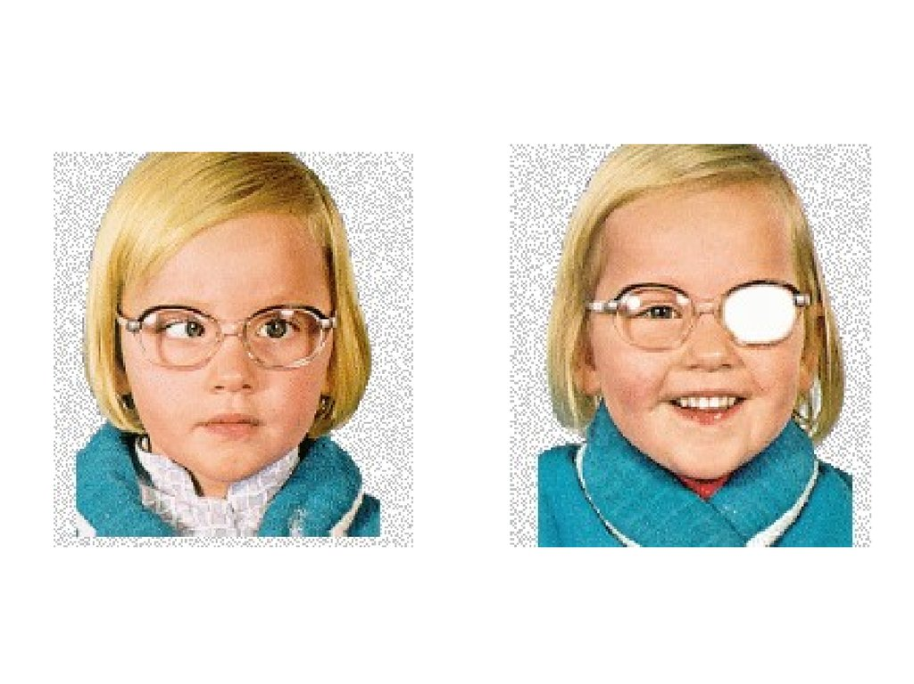

Подготовила учитель дефектолог Житенева М. М. используя интернет ресурсы.